SEMANA 4 - FASE1
Dashboard funcionando
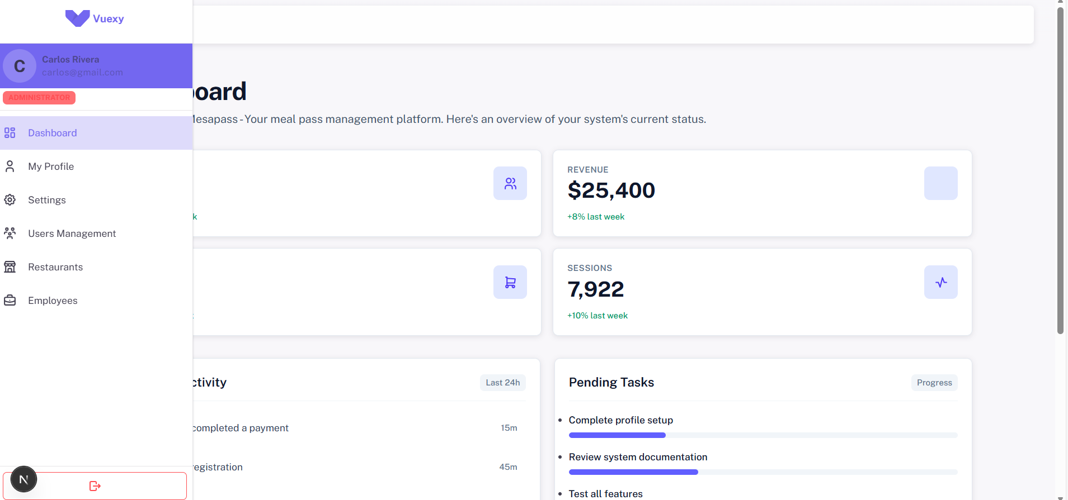
Cambio de opción manteniendo dashboard en pantalla
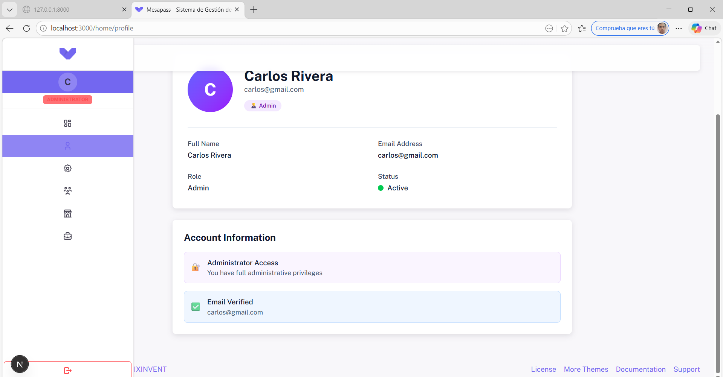

POSTMAN - Mejora de mensajes –validaciones
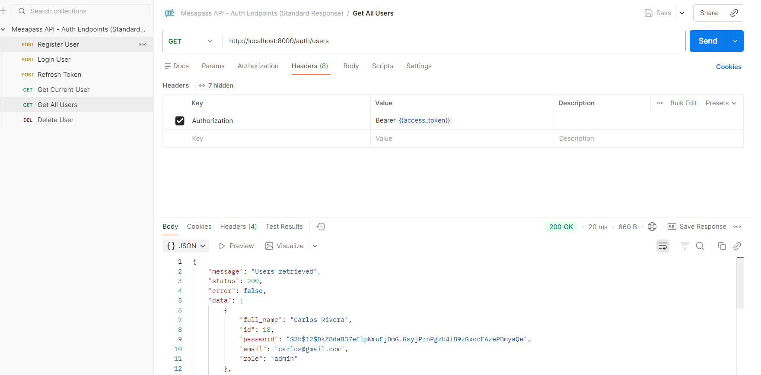
Validación opción Employees
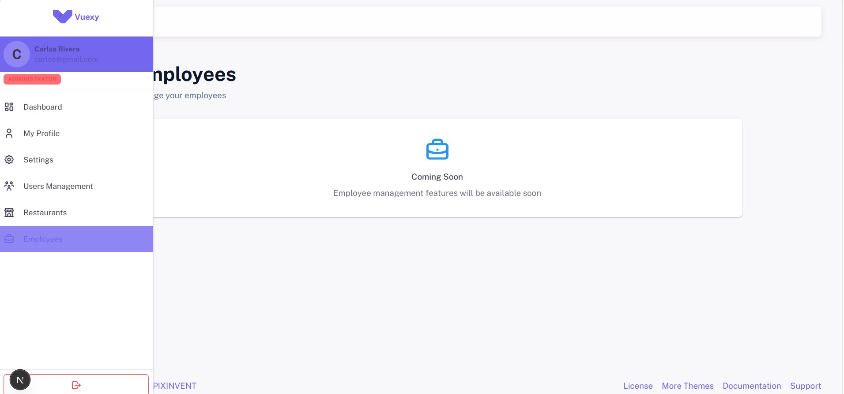

Validación Restaurante
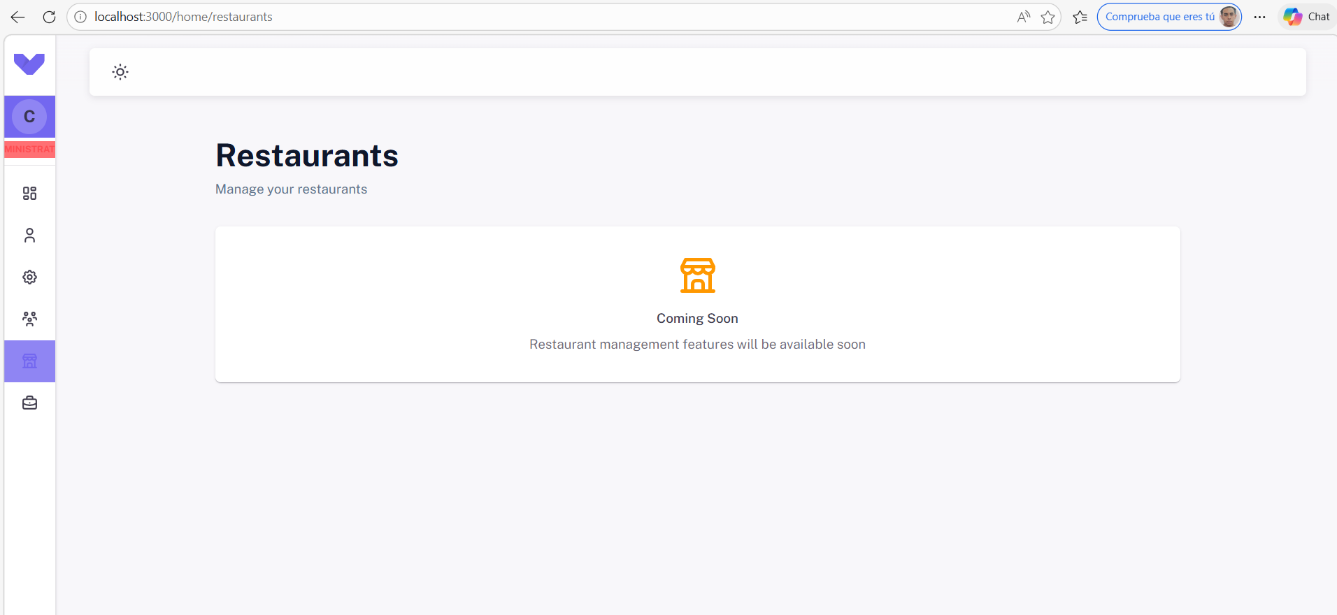
Opciones de Tema en la página
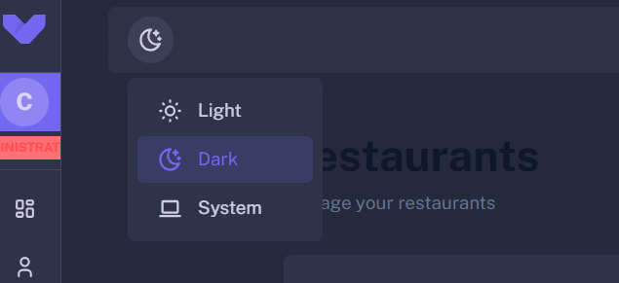
Mejora mensajes de error o éxito
